依据学情，将“量身定制”贯穿于教学全过程
——国际交流学院岳琳老师线上教学经验分享
本学期岳琳老师教授的课程是《初级汉语读写II》，授课对象为两个初级班留学生。由于两个班级学情差异很大，岳老师在教学过程中采用了“量身定制”的模式。
一、“量身定制”学习任务
初级1班留学生汉语水平较高，初级2班则较低，因此，给学生布置学习任务时要做到“因人而异”。给初级2班的学习任务紧紧围绕教材的核心词汇、语法，要求他们能识读核心词汇、理解词义，能根据语法规则写出正确的句子。给初级1班的学习任务则要丰富得多。除了教材内容，还给学生布置了古诗词朗读、话题写作任务。考虑到初级1班学生的个体差异，布置写作任务时，也会给学生提供多个话题选项，供学生自由选择。给学生“量身定制”学习任务，既可以发挥学生的潜能，保护或激发学生学习的主动性和积极性，教师也可以增进对学生的了解，为后面的教学提供参考。
- “量身定制”教学方法
两个班级汉语水平不同， 这就要求教学方法也要“量身定制”。例如，词汇教学时，在初级1班教师说出或写出词汇即可；给初级2班上课时，则需要多种模式。比如，将词汇按照主题分类，每个词汇都最少通过两种模式展示，或图片或音视频或肢体动作，以此来强化学生的印象。在讲解比较抽象的语言点时，还可以借助汉语水平较高的老生协助教师。教无定法，因人而异，依据学情，“量身定制”教学方法可以有效地帮助学生掌握知识点，提高汉语学习的有效性。
三、“量身定制”激励方式
两个班级学生性格不同，教学过程中采用的激励方法也大不相同。比如，在初级2班以鼓励为主，对参与课堂互动的学生及时表扬，并发送小红花、小礼物、点赞，或者是给予课堂积分；课下对学生进行“定制性”关怀，通过私信联系学生，询问其学习上的困难，对其进行“个性化”鼓励，让学生感受到老师对自己的特别关注和信任，以此来增强他们的自信心。在初级1班，鼓励的同时加以引导，使其以更高质量完成任务；对学生的作业及时反馈，并实时在微信群中公布提交作业的学生，并在课堂上分享优秀作业。种种“量身定制”的激励方式让学生获得了学习的成就感，增强了学习的自信心。

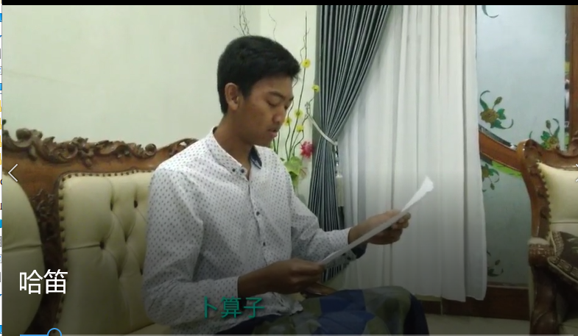
印尼学生哈笛朗读《卜算子》

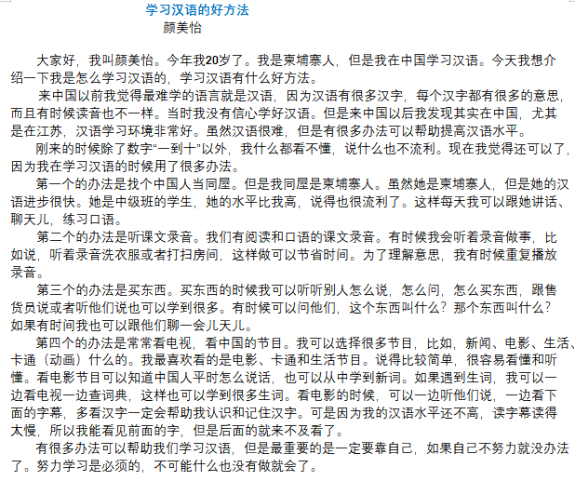
柬埔寨学生颜美怡分享“学习汉语的好方法”

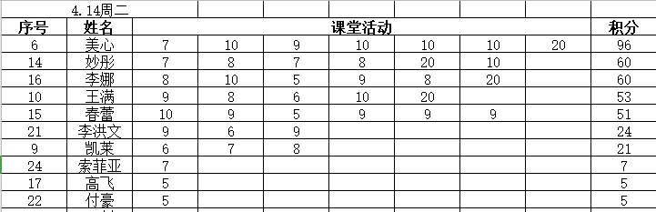
初级2班课堂活动积分
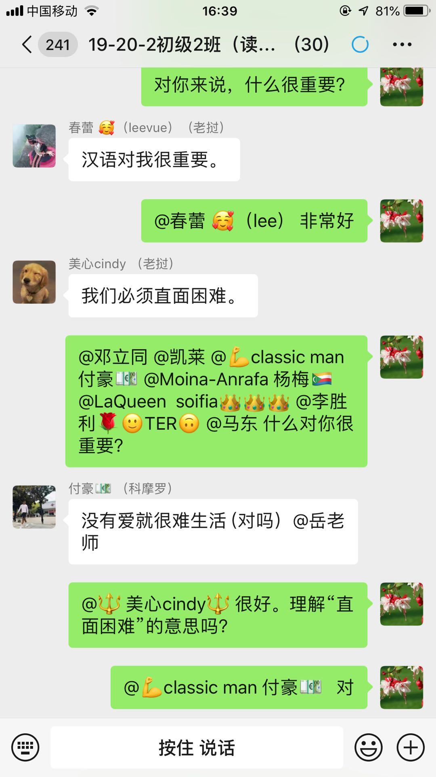 初级2班课堂互动
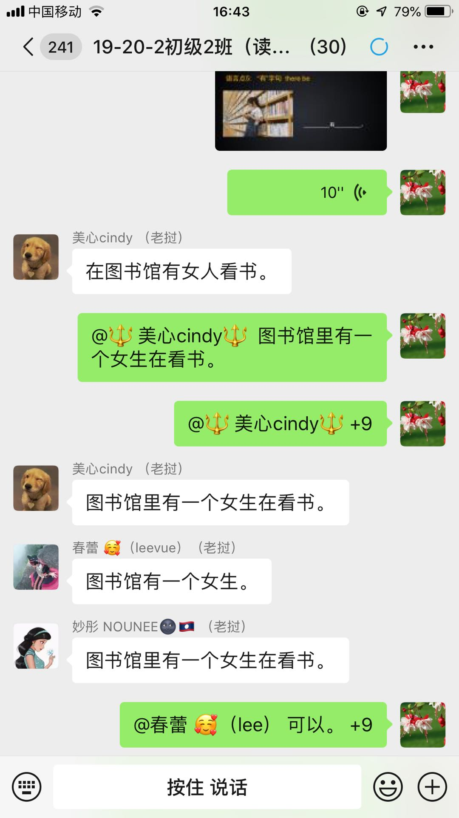 初级2班课堂互动
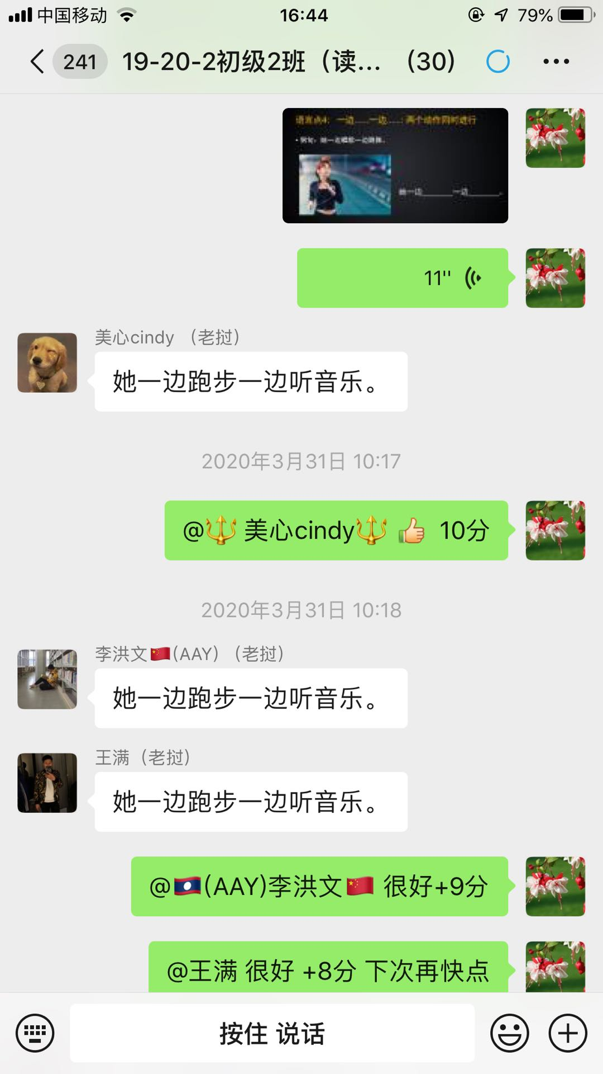 初级2班课堂互动

